## Exercice 1:

sommets : {1, …., n}

arêtes : paires {i, j} i ≠ j

⇒ variable booléennes xi

xi = 1 si sommet i sélectionné

⇒ 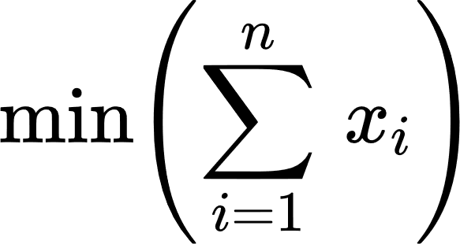

xi + xj ≥ 1 pour toute arête du graphe {i, j}

## Exercice 2:

var de décision booléennes

xij = 1 si tâche i sur machine j

#### Coût total:

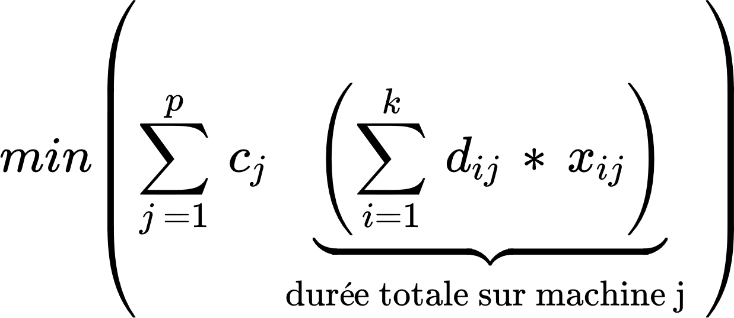

#### Variable :

* xij = 1 si tâche i sur machine j sinon xij = 0
* dmax ≥ 0 durée sur la machine qui finit en dernier (max span)

#### Contraintes :

* Pour chaque i 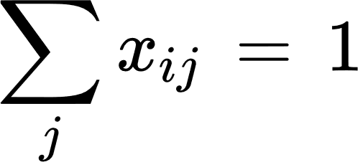 : chaque tâche sur 1 machine.
* Pour chaque j 

## Exercice 3:

### Question 3.1

#### Objectif :

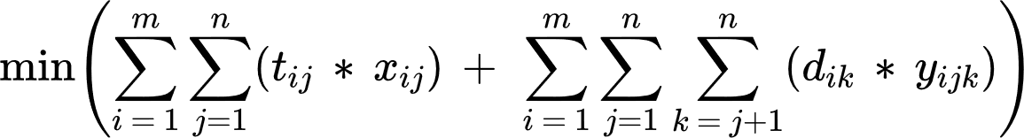

#### Variable :

* xij = 1 si équipe i va au site j sinon 0
* yijk = 1 si équipe i visite j et k, j < k

#### Contraintes :

* 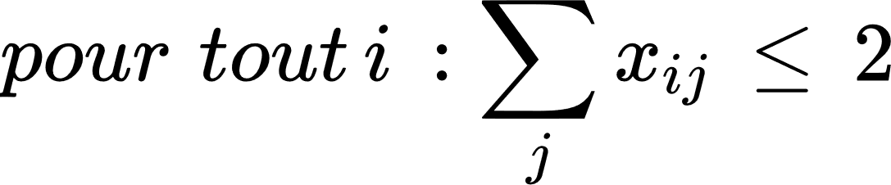Chaque équipe va sur 2 sites au plus.
* 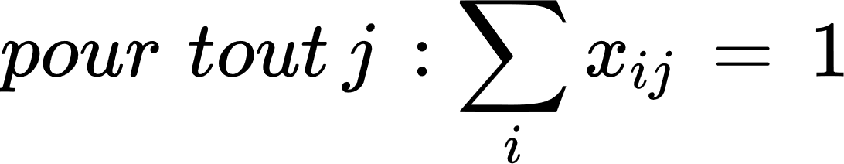 Chaque site est visité par 1 équipe.
* Pour tout ijk

yijk = 1 si xij = 1 et xik = 1

yijk = 1 si xij + xik = 2 sinon 0

yijk ≥ xij + xil - 1 ⇒ yijk si xij = xik = 1

⇒ si xij = 0 ou xik = 0 la contrainte devient yijk ≥ 0 ou yij ≥ -1

### Question 3.1

#### Objectif :

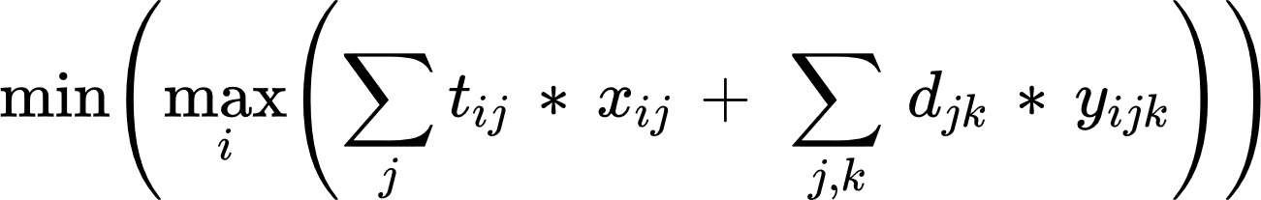



## Exercice 5:

### Question 5.1

#### Contraintes :

Tmin et Tmax pour A



B ne travaille pas samedi



MinCons Quand A travaille c’est au moins 3 jours consécutifs

xA0 + xA3 ≥ xA1 , xA0 + xA3 ≥ xA2

MaxCons

xA0 + xA1 + xA2 + xA3 + xA4 + xA5 ≤ 5

MinConsOff